T.C.
SELÇUK ÜNİVERSİTESİ
FEN BİLİMLERİ ENSTİTÜSÜ

SEMİNER BAŞLIĞINI BURAYA YAZINIZ

Öğrencinin Adı SOYADI

YÜKSEK LİSANS/DOKTORA SEMİNERİ

………………… Anabilim Dalı

Ay-Yıl
KONYA
Her Hakkı Saklıdır

ÖZET

......................................................................................................................................................................................................................................................................................................................................................................................................................................................................................................................................................................................... Özet bölümü 10 punto 1 satır aralıklı olmalı ve 1 sayfayı geçmemelidir.........................................................................................................................................................................................................................................................................................................................................................................................................................

Anahtar Kelimeler: Anahtar kelime 4-8 adet ile sınır olmalıdır. Alfabetik sırada ve 10 punto olmalı

SEMİNER BİLDİRİMİ

Bu seminerdeki bütün bilgilerin etik davranış ve akademik kurallar çerçevesinde elde edildiğini ve tez yazım kurallarına uygun olarak hazırlanan bu çalışmada bana ait olmayan her türlü ifade ve bilginin kaynağına eksiksiz atıf yapıldığını bildiririm.

DECLARATION PAGE

I hereby declare that all information in this seminar document has been obtained and presented in accordance with academic rules and ethical conduct. I also declare that, as required by these rules and conduct, I have fully cited and referenced all material and results that are not original to this work.

İmza

Öğrencinin Adı SOYADI

Tarih:

ÖNSÖZ

Önsöz metnini yazım kılavuzuna uygun olarak yazmaya buradan başlayınız.

Öğrencinin Adı SOYADI
KONYA-Yıl

İÇİNDEKİLER

ÖZET iv
ÖNSÖZ vi
İÇİNDEKİLER vii
SİMGELER VE KISALTMALAR vii
1. BİRİNCİ BÖLÜM BİRİNCİ DERECE BAŞLIK 1
1.1. Birinci Bölüm İkinci Derece Başlık 1
1.1.1. Birinci bölüm üçüncü derece başlık 1
2. İKİNCİ BÖLÜM BİRİNCİ DERECE BAŞLIK 1
2.1. İkinci Bölüm İkinci Derece Başlık 2
2.1.1. İkinci bölüm üçüncü derece başlık 2
3. ÜÇÜNCÜ BÖLÜM BİRİNCİ DERECE BAŞLIK 2
3.1. Üçüncü Bölüm İkinci Derece Başlık 2
3.1.1. Üçüncü bölüm üçüncü derece başlık 3
KAYNAKLAR 5
EKLER 7
ÖZGEÇMİŞ 9

SİMGELER VE KISALTMALAR

Simgeler

Simgeleri yazmaya buradan başlayınız ve yazım kılavuzunda belirtildiği şekilde düzenleyiniz. Simgelerin bitiminden sonra, kısaltmalar başlığından önce bir satır boşluk bırakınız.

Kısaltmalar

Kısaltmaları yazmaya buradan başlayınız ve yazım kılavuzunda belirtildiği şekilde düzenleyiniz.

SEMİNERDE SİMGELER VE KISALTMALAR BULUNMUYOR İSE BU SAYFAYI SİLİNİZ

1. BİRİNCİ BÖLÜM BİRİNCİ DERECE BAŞLIK

1.1. Birinci Bölüm İkinci Derece Başlık

1.1.1. Birinci bölüm üçüncü derece başlık

2. İKİNCİ BÖLÜM BİRİNCİ DERECE BAŞLIK

2.1. İkinci Bölüm İkinci Derece Başlık

2.1.1. İkinci bölüm üçüncü derece başlık

3. ÜÇÜNCÜ BÖLÜM BİRİNCİ DERECE BAŞLIK

3.1. Üçüncü Bölüm İkinci Derece Başlık

3.1.1. Üçüncü bölüm üçüncü derece başlık

…………………………………………………………………………………………………………………………………………….
Çizelge öncesinde 1.5 satır aralıklı bir satır boşluk
10 punto 1.0 satır aralıklı
1.0 satır aralıklı bir satır boşluk
Çizelge sonrasında 1.5 satır aralıklı bir satır boşluk

Çizelge 3.1. Atomu oluşturan taneciklerin kütleleri ve yükleri

Madde | F₂ | Cl₂ | Br₂ | I₂
Atom çapı (Å) | 0,57 | 0,97 | 1,12 | 1,32
Kaynama noktası (°C) | −188 | −34 | 59 | 184
Standart şartlardaki fiziksel hali | gaz | gaz | sıvı | katı
Dipnot (varsa)

…………………………………………………………………………………………………………………………………………….

…………………………………………………………………………………………………………………………………………….
Şekil öncesinde 1.5 satır aralıklı bir satır boşluk
10 punto 1.0 satır aralıklı
1.0 satır aralıklı bir satır boşluk
Şekil açıklamasından sonra sonrasında 1.5 satır aralıklı bir satır boşluk

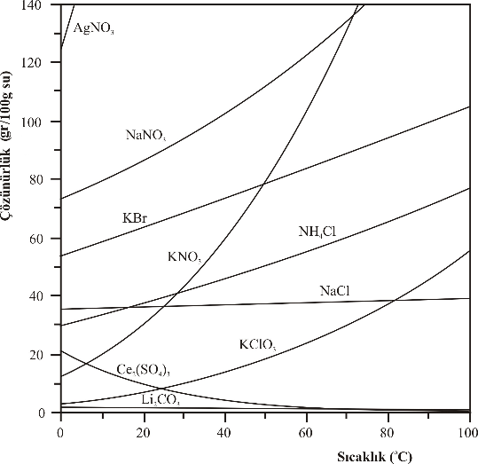

Şekil 1.1. Bazı tuzların 1.0 atm basınçta sudaki çözünürlüklerinin sıcaklıkla değişimi

…………………………………………………………………………………………………………………………………………….

KAYNAKLAR

Anonim, 2006, Tarım istatistikleri özeti, DİE Yayınları, No;12, Ankara, 22-23.

Anonymous, 1989, Farm accountancy data network, an A-Z of methodology” Commission Report of the EC, Brussels, 16-19.

Corliss, R., 1993, Pacific Overtures Times, 142 (11), 68-70.

Dasgupta, D., 1998, Artificial immune systems and their applications, Springer-Verlag, Berlin - Heidelnerg, 45-52.

De Castro, L. N. and Von Zuben, F. J., 2000, Artificial immune systems: Part I- Basic theory and applications, DCA-RT 02/00, Brasil, 23-28.

Güneş, S. ve Polat, K., 2009, Elektrokardiyogram (EKG) aritmi teşhisinde en az kareli destek vektör makinaları kullanımına dayalı medikal teşhis destek sistemi, 13. Biyomedikal Mühendisliği Ulusal Toplantısı, BİYOMUT-2009, İstanbul, 170-173.

Holland, M., 2002, Guide to citing Internet sources [online], Poole, Bournemouth University, http://www.bournemouth.ac.uk/library/using/guide_to_citing_ internet_ sourc.html [Ziyaret Tarihi: 4 Kasım 2002].

Mason, J., 1832, Map of the countries lying between Spain and India, 1:8.000.000, London: Ordnance Survey.

Özgören, M., 2006, Flow Structure in the downstream of square and circular cylinders, Flow Measurement and Instrumentation, 17 (4), 225-235.

Diğer örneklenmeyen kaynakları benzer şekilde yazınız.

EKLER

EK-1 Uygun bir başlık buraya yazılmalıdır.

SEMİNERDE EKLER BULUNMUYOR İSE BU SAYFAYI SİLİNİZ

EK-2 Uygun bir başlık buraya yazılmalıdır.

SEMİNERDE EKLER BULUNMUYOR İSE BU SAYFAYI SİLİNİZ

ÖZGEÇMİŞ

KİŞİSEL BİLGİLER

Adı Soyadı :
Uyruğu :

EĞİTİM

Derece | Adı, İlçe, İl | Bitirme Yılı
Lise :
Üniversite :
Yüksek Lisans :
Doktora :

İŞ DENEYİMLERİ

Yıl | Kurum | Görevi

UZMANLIK ALANI

YABANCI DİLLER

BELİRTMEK İSTEĞİNİZ DİĞER ÖZELLİKLER

YAYINLAR

